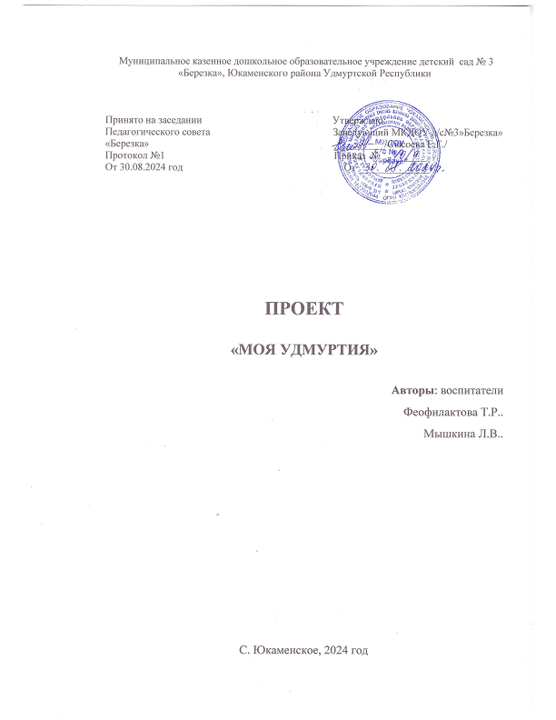

**Актуальность проекта.**

На сегодняшний день особое внимание уделяется патриотическому воспитанию. Актуальность проблемы патриотизма для современного общества подтверждается в работе педагогов, поэтому ставится вопрос, как и в каких формах, следует осуществлять патриотическое воспитание. Цели и задачи воспитания молодежи определяются в соответствии с потребностями общества и прописаны в Федеральной образовательной программе дошкольного образования. В дошкольном возрасте закладываются основы личности, эмоционально чувственное восприятие действительности. Любовь к Родине, привязанность к родной земле, языку, культуре, традициям - входит в понятие патриотизм.

Детство является благоприятным возрастом для патриотического воспитания, формирования первичных представлений о «малой Родине». Без знания своих корней, традиций своего народа нельзя воспитать полноценного человека. Знакомство с традициями помогает формировать чувство толерантности, уважения к другим народам их традициям.

**Цель:** Формировать нравственно-патриотические чувства, любовь и уважение к своему краю у детей старшего дошкольного возраста.

**Задачи:** Способствовать воспитанию у детей любви к своему краю, воспитывать уважение к людям разных национальностей проживающих в Удмуртии.

Расширять знания о праздниках, обычаях, традициях.

Развивать познавательные способности детей (мышление, творческие способности, самостоятельность)

Развивать речь, пополнять словарный запас. Познакомить с творчеством удмуртского народа.

**Результат**: У *воспитанников* разовьется чувство толерантности. Расшириться кругозор и интерес к истории Удмуртии.

Дети познакомятся с национальным костюмом, обычаями и традициями удмуртского народа

*Родители:* Заинтересуются и вовлекутся в сотрудничество с детским садом.

**Тип проекта:** Информационно-творческий, краткосрочный

**Этапы** -*1 организационный*: Выявить знания детей о Республике,селе в котором мы живём. Составление плана работы. Подбор литературы.

*2 практический*: Реализация плана проектных работ.

*3 обобщающий* : фотоотчет.

**Образовательные области:** Познавательное развитие. Речевое развитие Художественно-эстетическое развитие. Коммуникативное развитие. Физическое развитие.

**Участники проекта**: Воспитатели, дети 5-7 лет, родители, партнерская деятельность с краеведческим музеем, детской библиотекой, районной организацией «Удмурт кенеш».

1. **Блок «История»**

**-** Беседа «Юкаменск – частичка Удмуртии»

-Беседы на темы «История моего села» с просмотром презентации

- Экскурсия «Самое старинное здание в нашем селе»

-Посещение национального уголка «Удмуртская изба»

- Знакомство с флагом, гербом, гимном Удмуртии

- Раскраска «Герб»

**2. Блок. «Фольклор»**

-Чтение легенд и былин на удмуртском языке

- Чтение стихотворений удмуртских авторов

- Разучивание стихов об Удмуртии

- Знакомство с удмуртскими считалками, дразнилками

- Рассматривание тематических альбомов «Удмуртия», «Ижевск- столица

Удмуртии», иллюстраций к удмуртским сказкам.

**3. Блок** **«Национальная одежда»**

- Рассматривание костюмов удмуртского народа (посещение краеведческого музея)

- Просмотр презентации «Удмуртский костюм»

- Аппликация из геометрических фигур «Удмуртское полотенце»

- Рисование на тему « Удмуртский костюм»

- Изготовление удмуртских костюмов для выступления (с привлечением родителей)

**4 Блок «Народные игры»**

- Разучивание удмуртских народных подвижных игр («Гырлыен шудон», «Вумурт», «Горячий лапоть», «Самовар вай чайде!», «Небыльток».

- Настольная игра «Путешествие по Удмуртии»

- Удмуртское домино.

- Создание картотеки удмуртских игр.

**5. Блок. Районный фестиваль «Пичи Чеберай но Батыр»**

- создание презентации «Мынам нимэ»

- подготовка инсценировки «Кечпи»в обработке К.Герда

- разучивание сольной песни «Выль мунё»

-изготовление удмуртских костюмов

- репетиции оркестра с музыкальным номером «Шальтыртон»

-разучивание песни «Моя Удмуртия»

**6. Блок «Достопримечательности»**

-Просмотр презентации «Ижевск – столица Удмуртии»

- Пешая прогулка по центру села Юкаменское

- Рассматривание альбомов («Мое село», «Города Удмуртии», « Места силы»

- Посещение туристического комплекса «Тылыс».

**7. Блок «Семья»**

- «Беседа «Мой дом-мой адрес»

- семейный проект «Семейное Древо»

**8. Блок «Удмуртская кухня»**

- Просмотр презентации «Удмуртские блюда»

- Лепка из соленого теста «Перепечи»

- включение в меню детсада блюда «Пуштэм шид» (суп с яйцом)